LA ARQUITECTURA EN LA HISTORIA
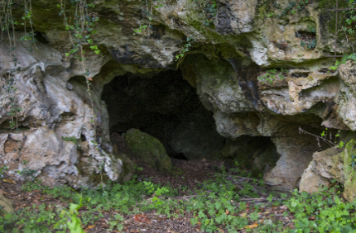

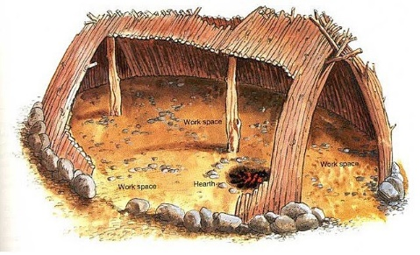
Los primeros homínidos
Habitaban en cuevas

Terra Amata: primera casa
Del homo erectus en Niza

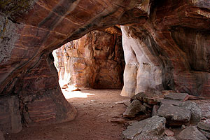

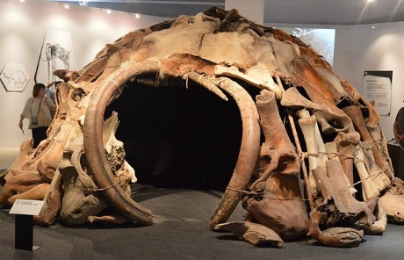
Mientras el neandertal habita en
Cavernas
Cabaña de huesos
y pieles con el
Homo sapiens
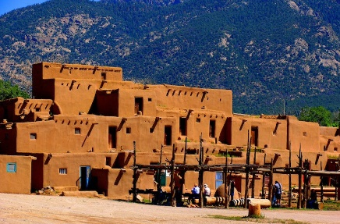
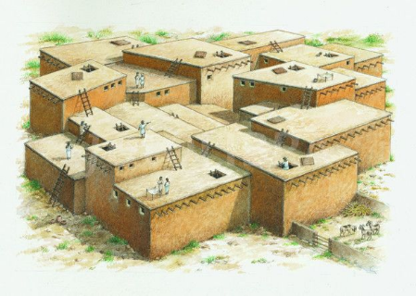

Arquitectura de adobe en la Catal Hüyuk primera Protohistoria ciudad en Mesopotamia
(6.500 aC)

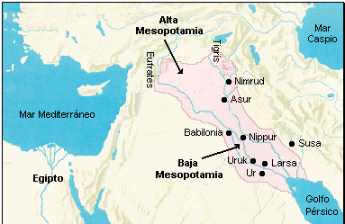
Primeros reinos o imperios en 4.000-3.000 aC

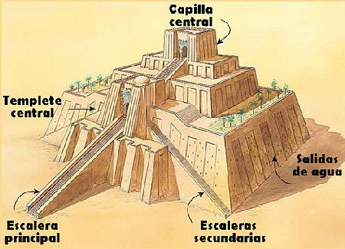

Como primera construcción
Religiosa aparece Zigurar

Nos desplazamos ahora a Egipto (3.500 aC)
y dejamos detrás Mesopotamia
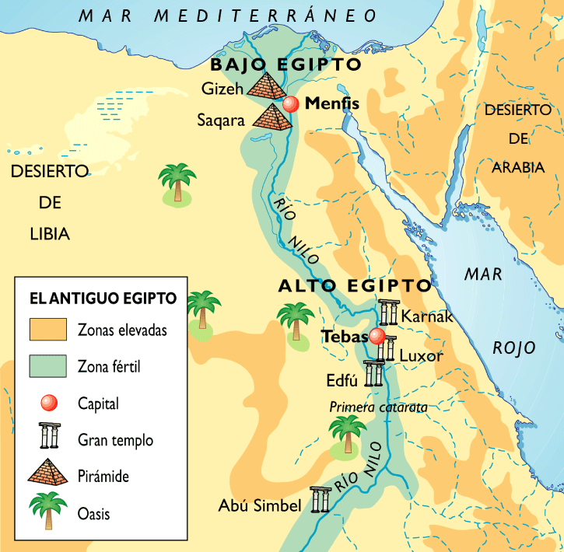

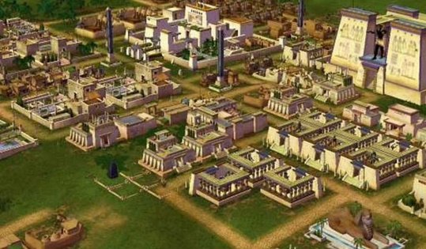
Como nuevas construcciones aparecen:
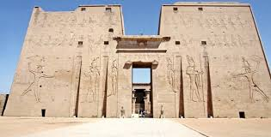

Nueva organización de las ciudades
en torno al faraón
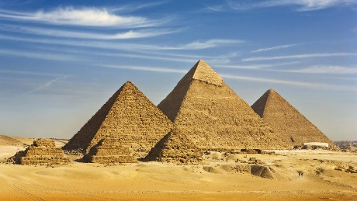
Templos

Pirámides

GRIEGOS (1.200-156 aC)
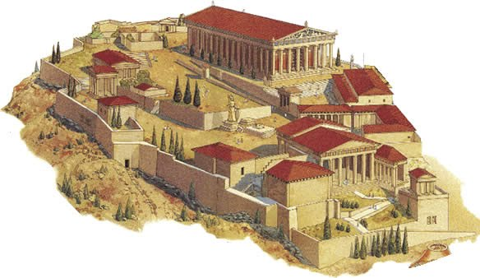
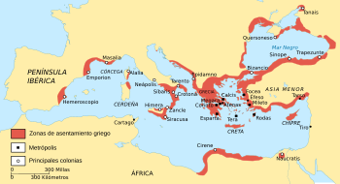

Los griegos se organizaban
En Polis
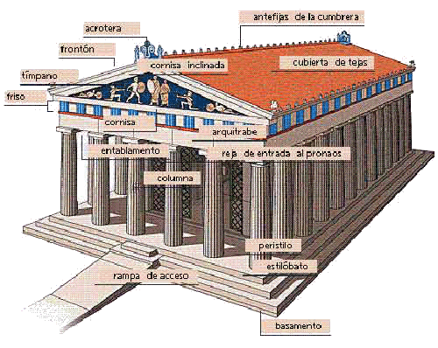
Construyeron:

Templos griegos

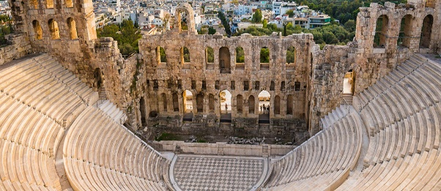

Teatros

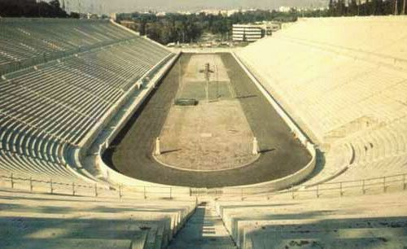

Estadios

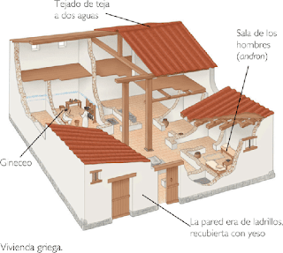

Destacan las casas griegas por su equilibrio
con el medio ambiente

IMPERIO ROMANO
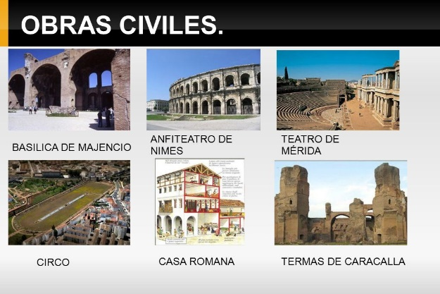
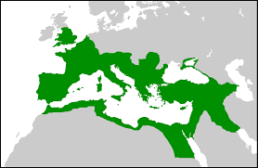
(1.100 Ac)

Gracias al descubrimiento del hormigón y cemento

También destacan
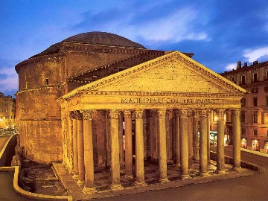
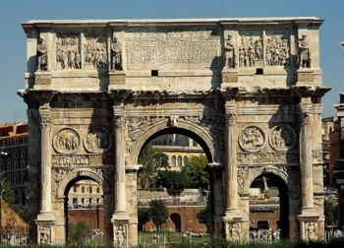
Los arcos de triunfo y edificios religiosos

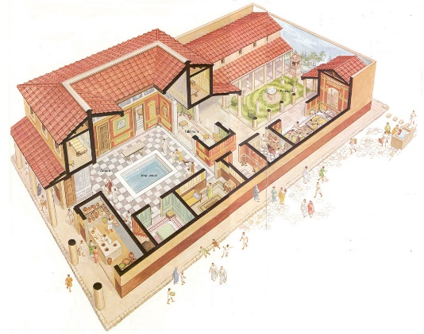
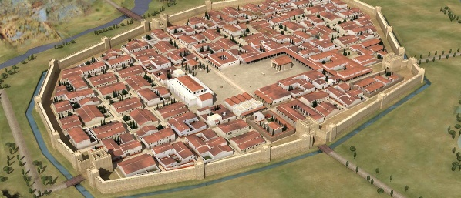

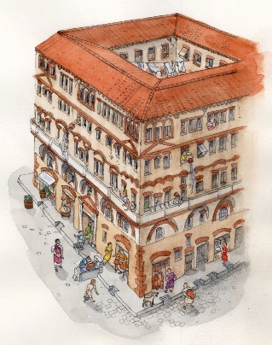
Ciudad romana Domus

Ínsula

EDAD MEDIA
(410 dC)

(…)

UNIDAD 4: HISTORIA DE LA ARQUITECTURA 2

BIZANTINO
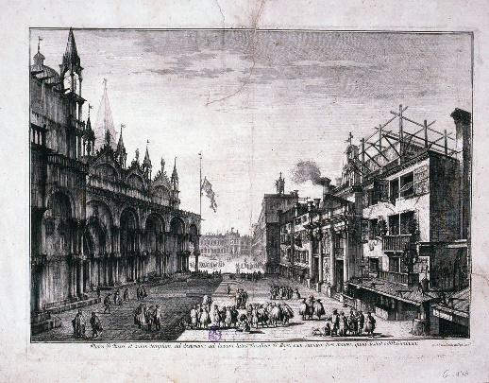
(S VI dC)
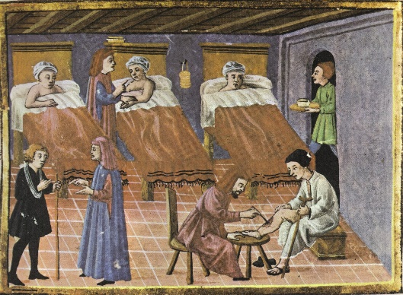

Magnun Malatio Aparecen los primeros
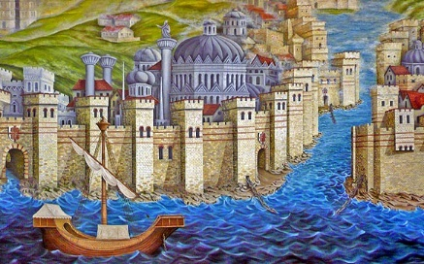
Hospitales

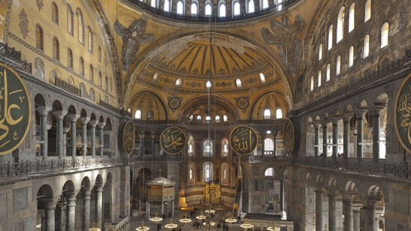
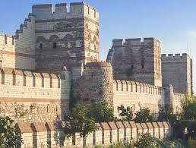

Santa Sofía Se centran en la arquitectura
Militar, destaca la muralla de Teodosio en Constantinopla
ALTO MEDIEVO
Longobardos, Visigodos, Carolingios, Sajones.
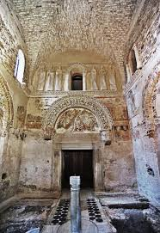
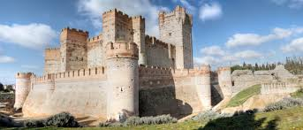
Destacan la construcción de castillos

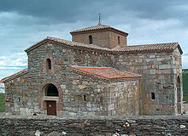

Templete longobardo
Se inspira en los romanos
Arquitectura visigoda, se caracteriza
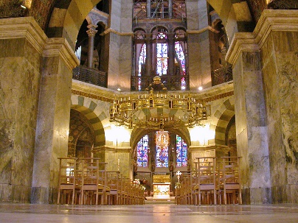
Por su pesadez y rigidez

Los Carolingios destacan
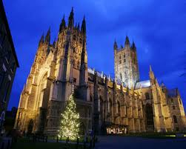
Por recargar y decorar mucho

Catedral sajónica

ISLÁMICA
(S. VIII-XV)
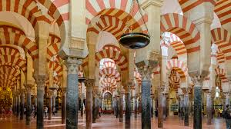

Nuevo edificio religioso hasta ahora no conocido
En Europa llamado Mezquita.
ROMÁNICA
(s X-XII)
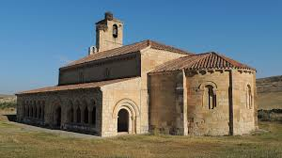
Iglesia románica, caracterizada en los arcos de medio punto y la bóveda.

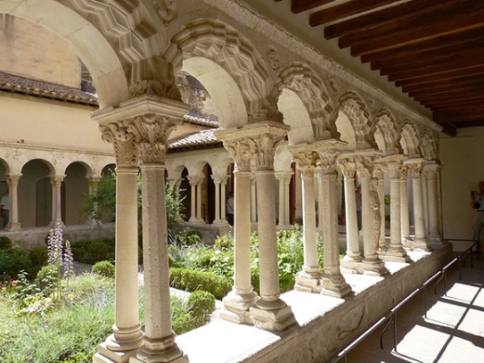
Monasterio románico, donde además en esta época se
empezó a dar enseñanza

GÓTICO
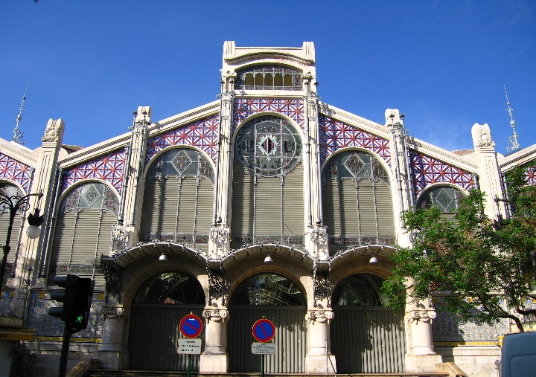
(s XII-XV)

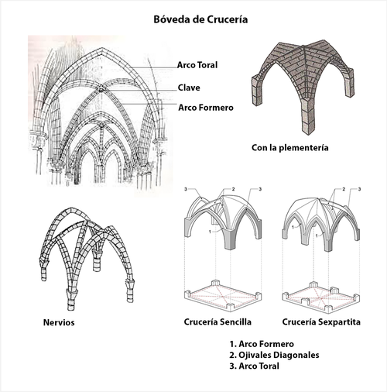
Esto es un mercado central gótico, pongo esta foto porque gracias a la burguesía se dio este tipo de estilo arquitectónico.

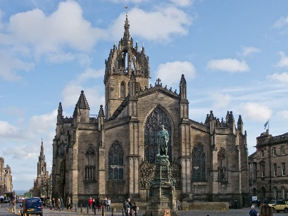
Lo que define Gótico en sí. Destacan:

Catedrales

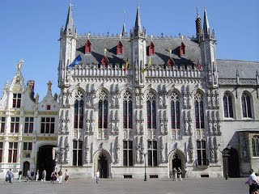

Obras civiles
RENACIMIENTO
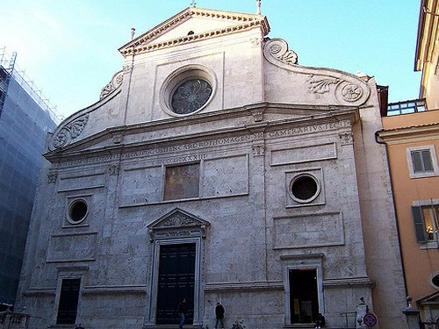
(s XV-XVI)

La Iglesia pierde poder y deja de ser el centro de las obras.
Se vuelve a una arquitectura más clásica y proporcionada.

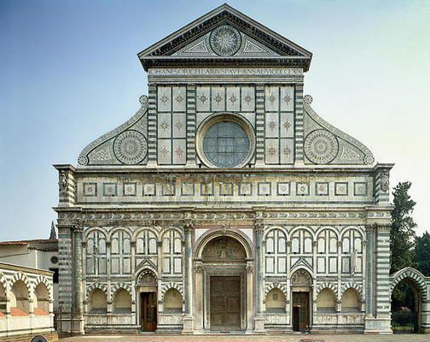
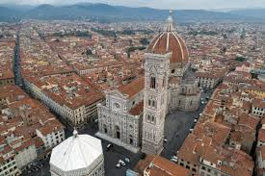
Obra de Brunelleschi

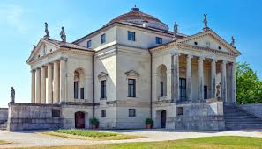
Obra de Leon Battista Alberti

Obra de Andrea Palladio
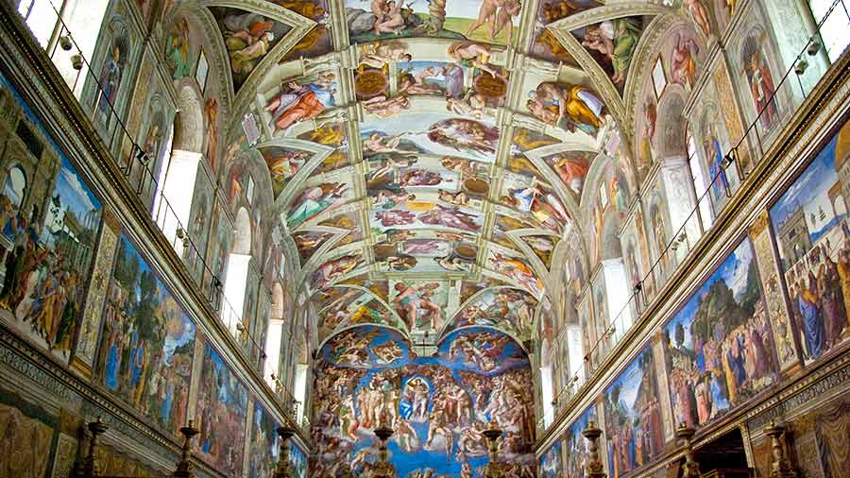
Obra de Michelangelo Buonarroti

BARROCO
(s XVII-XVIII)
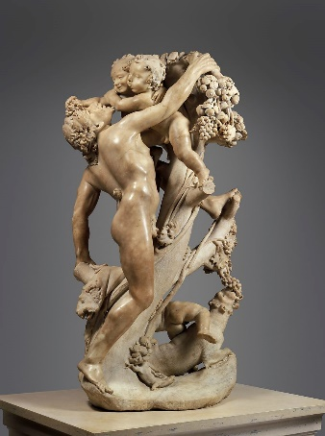
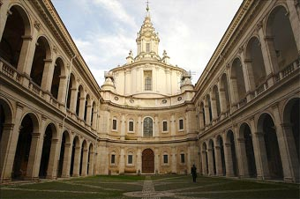
Obra de Bernini. En el Barroco se vuelve a la perfección.

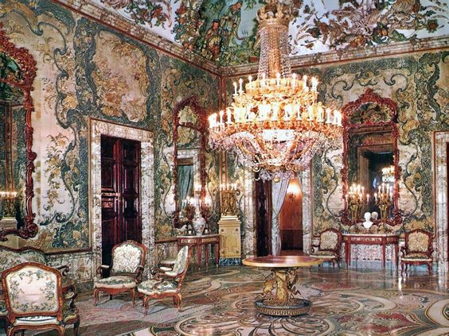
Obra de Francesco Borromini

Rococó nace con la gente adinerada, para que puedan mostrar que tienen dinero.

NEOCLÁSICA
(s XVIII-XIX)

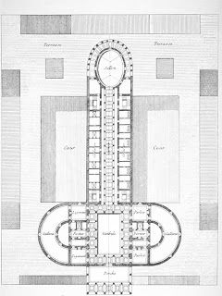
En el Neoclásico cada cosa tenía su por qué, por lo que en las construcciones se reflejaba el edificio con lo que servía.

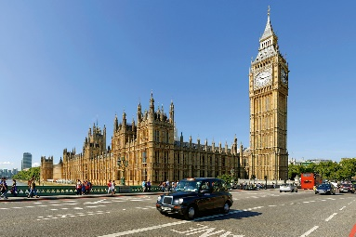
SIGLO XIX
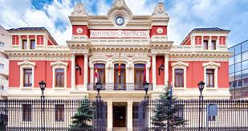
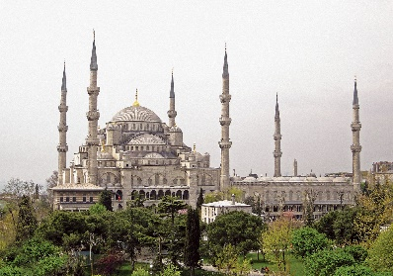

En este siglo se pasa a una mezcla de neoclásico con exotismo, dando así el eclecticismo.
SIGLO XX

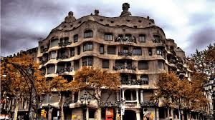
Art Nouveau

Futurismo

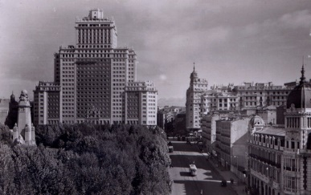
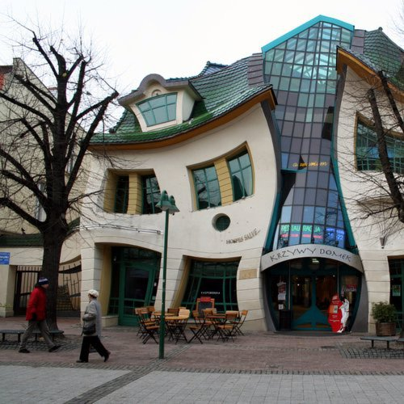
Surrealismo

Posguerra

Sergio López Domínguez- D1

